TİCARİ BİLİMLER FAKÜLTESİ
2022-2023 AKADEMİK YILI PERFORMANS RAPORU
Ticari Bilimler Fakültesi, 6 program ile akademik faaliyetlerini sürdürmektedir. Tüm bölümler tarafından da benimsenen fakültemiz misyonu; iyi iletişim kurabilen, uyumlu, paylaşımcı, teknolojiyi etkin kullanabilen, araştırıcı, çözüm üreten, ülke ve dünya gerçeklerine duyarlı, sorgulayan, ulusal ve uluslararası yeniliklere ve iş birliklerine açık, mesleğin gerektirdiği bilgi donanımına ve uygulama becerisine sahip, bilimin nesnelliğini benimseyen, toplumunun hayat kalitesine, teknolojik, sosyo-ekonomik ve kültürel düzeyinin yükseltilmesine katkıda bulunan mezunlar yetiştiren bir fakülte olmaktır.
Üniversitenin bilimsel bilgi üretme ve bunu yayma vizyonu ile uyumlu olarak Fakülte vizyonumuz; nitelikli bilim insanlarınca gerçekleştirilen eğitim-araştırma çalışmaları aracılığıyla bilimsel üretim yapma ve yaymada ulusal ve uluslararası ortamda ön sıralarda yer almaktır. Fakültemizin değerleri ise, bilimsellik, paylaşımcılık, hesap verebilirlik, şeffaflık, etik değerlere bağlılık, topluma duyarlılık ve sürdürülebilirlik ile uyumlu gerçekleşmiştir.
Fakültemizin misyonu, vizyonu ve değerleri, Üniversitemiz tarafından altı çizilen 3 küreselleşme hedefi (bilimsel üretimin yaygınlaştırılması, öğrenmeyi mükemmelleştirme ve toplumsal katkı sağlamak) ve Birleşmiş Milletler Sürdürülebilir Kalkınma Hedefleri ile uyumludur. 2023 yılında da önceki yıllarda olduğu gibi 17 sürdürülebilir kalkınma hedefinden en çoğuna hizmet etmek üzere faaliyetler planlanmış ve sürdürülmüştür.
Fakülte Bünyesinde Gerçekleştirilen Faaliyetlerin Stratejik Hedeflerle İlişkisi
Bilimsel Üretimi Yaygınlaştırma
Nitelikli bilimsel yayın üretiminin artırılması Birleşmiş Milletler Sürdürülebilir Kalkınma Hedeflerinden SDG 4 Nitelikli Eğitim hedefi ile uyumludur. Bu doğrultuda 2023 yılında nitelikli yayın üretiminin uluslararası işbirlikleri ile desteklenerek artırılmasına çalışılmıştır. Fakülte bünyesindeki öğretim elemanları tarafından uluslararası kabul gören Scopus ve Web of Science kategorilerinde 2023 yılında toplam 11 yayın üretilmiştir. 9 yayın ise söz konusu endekslerde taranan dergilerden kabul almıştır. Bu yayınlardan biri Q1, diğeri Q2 olmak üzere 2 yayın yurtdışındaki üniversitelerden akademisyenlerle yapılmış ortak çalışma niteliğindedir.
Akademik yayın ortamının gelişimi ve tüm öğretim elemanlarının yayın süreçlerine katılımını sağlamak üzere “Çarşamba Sohbetleri” adı altında Fakültemizde farklı Üniversitelerden öğretim elemanları ağırlanmış ve bu kişiler çeşitli konularda sunumlar yapmışlardır. Aynı zamanda, Yayına İlk Adım seminerleri ile doktorasını yeni bitirmiş Araştırma Görevlilerinin, yayın yapma süreçlerine destek olma amacıyla seminerler dizisi fakülte bünyesinde 2023 yılında da devam etmiştir. Tüm öğretim elemanlarının Researcher, Scopus ve Orcid ID’leri tamamlanmıştır. Tüm bu faaliyetler ile akademik tartışma ortamı oluşturularak yeni araştırma konularının belirlenmesi hedeflenmiştir. Akademik personelin yayın üretim sürecinin önemli bir ayağı olan analiz bölümüne ilişkin yetkinliklerinin artırılması sağlanmıştır. Ayrıca, AVES sistemine Fakülte öğretim elemanlarının tamamının çalışmalarını girmesi ve ilgili çalışmayla hangi SKH hedeflerine katkı sağlandığını belirlenmiştir.
Öğrencilerin geniş bir perspektifle sürdürülebilir kalkınma hedeflerini özümsemelerini sağlamak üzere Fakülte bünyesinde TBS 103 Sürdürülebilir Kalkınma Hedefleri dersi açılmıştır. Seçimlik olan bu ders kapsamında her hafta farklı bir Fakülte öğretim elemanı tarafından bir hedef öğrencilere anlatılmıştır. Böylelikle hedeflere ilişkin farkındalık düzeyinin artırılmasına çalışılmıştır.
Önemsenin konulardan biri de Fakülte bünyesindeki öğretim elemanları tarafından yönetilecek proje sayısının artırılmasıdır. 2023 yılında yapılan proje başvurularından 3’ü kabul almış ve aynı yıl 4 proje tamamlanmıştır.
Fakülte tarafından “100. Yılda Türkiye Ekonomisi ve Öncü Sektörlerin Değerlendirilmesi “ başlıklı panel farklı üniversitelerden akademisyenlerin de katılımı ile gerçekleşmiştir. Organizasyona Fakülte bünyesindeki anabilim dallarında eğitim gören çok sayıda lisans ve lisansüstü öğrenci katılmıştır.
İlgili sektörler ile işbirliği içinde faaliyetler gerçekleştirilmesi Fakültenin tüm bölümleri tarafından benimsenmiştir. Bu kapsamda 2023 yılında Fakültemiz bölümlerinden Yönetim Bilişim Sistemleri Bölümü Trendyol ile “Eşitsizliklerin Azaltılması ve Erişilebilirlik” kapsamında ders partnerliği yapılmıştır. Böylelikle teorik ile pratik bilginin buluştuğu öğretim ortamı öğrencilere sunulmuştur.
Öğrenmeyi Mükemmelleştirme
Öğrenmenin mükemmelleştirilmesinde uluslararası işbirlikleri, derslerin en güncel bilginin sunumuna yönelik olarak hazırlanması ve dijital olanakların geniş kapsamda kullanılması önem arz etmektedir. Uluslararası faaliyetlerin geliştirilmesi amacıyla 2023 yılında Başkent Üniversitesi ile Ecole Ferrandi Paris (Fransa) arasında Turizm İşletmeciliği alanında Uluslararası Ortak Yüksek Lisans Programına İlişkin Protokol imzalanmıştır. Bu ortak programın yanında 7 farklı küresel ölçekli işletme ile de staj iş birliği protokolü imzalanmıştır.
Öğrenci hareketliliğinin sağlanması ile ilgili olarak, ULT bölümünden 2 öğrencinin Warsaw School of Economics’e (Polonya), YBS bölümünden ise 1 öğrencinin Vilnius University’e (Litvanya) Erasmus başvurusu kabul edilmiştir. Ayrıca öğrencilerimiz zorunlu yaz stajı için de kabul almıştır.
Tüm TBF katalogları ve öğrenim çıktıları düzenlenerek, ölçüm metotları ve bilgi paketleri güncellenmiştir. Böylelikle derslere ilişkin içerik en güncel hali ile öğrencilere sunulmaktadır. TBF ders kataloglarına seçmeli ders olarak dijitalleşmeye yönelik ders içeriklerine sahip, alan dersleri eklenmiştir. Güz yarıyılı boyunca her cuma Prof. Dr. Özgür Bor, Fakültemiz Doktor Öğretim Üyeleri ve Araştırma Görevlilerine yönelik “Temel Düzey Ekonometri Eğitimi (Eviews)” vermiştir.
Yüksek lisans ve doktora öğrencilerimizin, lisans öğrencilerimize mentörlük yapmasını sağlayacak çalışmalar yapmak üzere çeşitli faaliyetler planlanmaktadır. Bunun yanında öğretim elemanlarının derslerde konu aktarımlarını güncel dijital olanakları kullanarak yapmalarını sağlamak üzere eğitim almaları planlanmaktadır.

Toplumsal Katkı
Toplumsal katkı, Üniversitenin ve bünyesinde bulunan Fakültenin önem verdiği başlıklardan biridir. Bu kapsamda üretilen bilginin yayılmasını sağlamak üzere hayata geçirilmiş Ticari Bilimler Fakültesi Dergisi, 2023 yılında “Index Copernicus” endeksinde taranmaya başlanmıştır.
Sosyal sorumluluk faaliyetleri geçmişte olduğu gibi 2023 yılında da öğrencilerin aktif olarak yer aldıkları faaliyetler olarak gerçekleştirilmiştir. 06 Şubat 2023 tarihinde yaşanan deprem felaketi sonrası YBS Öğrenci Topluluğu tarafından deprem yardımlaşması çalışmaları aktif bir şekilde yürütülmüştür. Turizm İşletmeciliği bölümü öğrencileri tarafından “Köy Okullarına Kitap Bağışı” projesi kapsamında, Mardin Derik Okluk İlkokulu’na kitap bağışı toplanmış ve gönderilmiştir.
Üniversite- Sanayi işbirliğine yönelik olarak, Fakültemiz temsilciliğinde, Ankara merkezli sanayi kuruluşlarına eğitim verilmesi için Fakültemiz önderliğinde Ankara Sanayi Odası ile Mini MBA Sertifika Programı imzalanmış ve eğitimlere başlanmıştır.

Ankara Kalkınma Ajans tarafından gerçekleştirilen eğitimlerde, ”Sağlık Turizmi” eğitimi sorumluluğu da Fakültemize aittir. Ayrıca yapay zeka, bulut bilişim ve veri madenciliğinin sektördeki uygulama alanlarında Üniversite bölge içindeki işletmelere ve halka eğitim seminerleri düzenlenmesi konusunda çalışmalara başlanmıştır.
Sigortacılık Bölümü tarafından Artse Akademi iş birliği ile “Engelli Bireylerin Eğitim ve İstihdam Projesi” gerçekleştirilmiştir. Ayrıca Sigorta alanında bilirkişilik faaliyetlerine yönelik olarak eğitim çalışmaları planlanmaktadır.
Toplumsal Cinsiyet Eşitliği Kadının Güçlendirilmesi Sürdürülebilir Kalkınma Hedefi 5 Değerleme Çalıştayı’na (Çankaya Üniversitesi) TBF öğretim elemanları olarak katılarak, sunumlar gerçekleştirilmiştir.

1. Eğitim Destek Hizmetleri (Laboratuvar ve Atölyelerin Donanımı)

Laboratuvar ve Atölyelerde Donanım Durumu: Fakültemize 25’ er adet bilgisayardan oluşan 4 laboratuvar tahsis edilmiştir. Bu bilgisayarlara SPSS, Front Page, JDK 5.0, Microsoft Access, Microsoft Visual Studio 6.0, Macro Media, JAVA, FİDELYO, ETA paket programı, Trade Master yurt içi, Trade Master Forex ve Sigortacılık Finans, Opera, Bluej Java, MySQL, Anaconda Individual Edition, StarUML, XAMPP, SUBLİME, TEXT3, DevC++, SUBLİME TEXT3 gibi özel gereksinim duyulan programlar yüklenmiştir. Ayrıca öğrencilerimiz üniversitenin diğer bilgisayar laboratuvarlarından da yararlanmaktadırlar.
Fakültemizde öğretim elemanlarına 39, idari personele 4 ve C 108, C 009 (Trade Master Lab.), C 010 (Sigortacılık ve Finans Lab.), C 014 (Yönetim Bilişim Sistemleri Lab.) No’lu laboratuvarlarda öğrencilerin derslerinde kullanılmak üzere 100 adet bilgisayar tahsis edilmiştir. Ayrıca 17 derslikte projeksiyon kullanılmaktadır.

2. Tam Zamanlı Öğretim Elemanlarının Akademik Çalışmaları

2022-2023 Akademik Yılı SSCI Q1-Q2-Q3 ve ESCI/Scopus yayın sayısı 9'dur.
1 adet Q1, 1 adet Q2 ve 2 adet Q3 yayın bulunmaktadır.
Kabul alan ve yayınlanmayı bekleyen yayın sayısı 8'dir. Söz konusu yayınlar arasında 1 tane Q1, 1 tane Q2, 1 tane Q3 ve 4 tane Scopus yayın bulunmaktadır.

WEB of SCIENCE ve SCOPUS
Q1-Q2-Q3'de Yayin Yaparak Katki Sağlayan Öğretim Elemanlarimiz:
Q1: Doç.Dr. Burcu Gürol
Q2: Prof.Dr Erdem Kırkbeşoğlu
Q3: Prof.Dr. Özge Sezgin Alp (2 adet yayını bulunmaktadır)
SCOPUS: Doç.Dr. Esma Ergüner Özkoç-Dr.Öğr.Üyesi Merve Öksüz
ESCI: Prof.Dr. Onur Sunal-Dr.Öğr.Üyesi Merve Öksüz-Arş.Gör. Gülay Erol Boyacı

WEB of SCIENCE H-INDEX
ADI-SOYADI | H-INDEX
Prof.Dr. İpek Kalemci Tüzün | 7
Prof.Dr. Serpil Cula | 5
Prof.Dr. Murat Paşa Uysal | 4
Prof.Dr. Halil İbrahim Karakaş | 4
Prof.Dr. Özge Sezgin Alp | 3
Prof.Dr. Adalet Hazar | 2
Prof.Dr Bahar Araz | 2
Prof.Dr. Erdem Kırkbeşoğlu | 2
Doç.Dr. Burcu Gürol | 1
Doç.Dr. Esma Ergüner Özkoç | 1
Dr.Öğr.Üyesi Gizem Öğütçü Ulaş | 1
Dr.Öğr.Üyesi Sinem Kozpınar | 1
Dr.Öğr.Üyesi Merve Öksüz | 1
Dr.Öğr.Üyesi Tuğba Şen Küpeli | 1

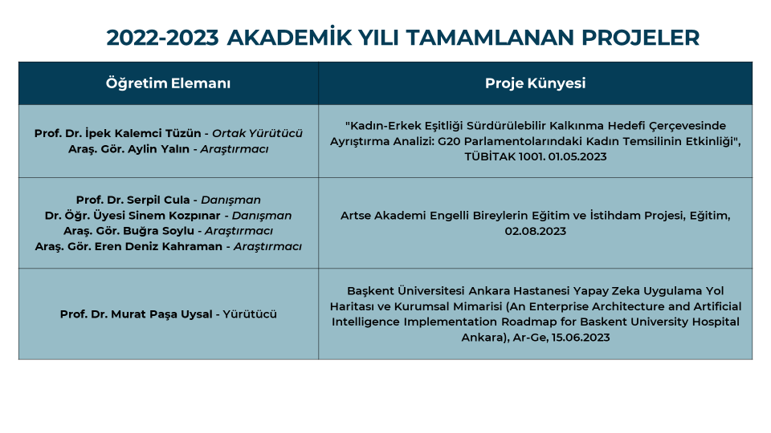
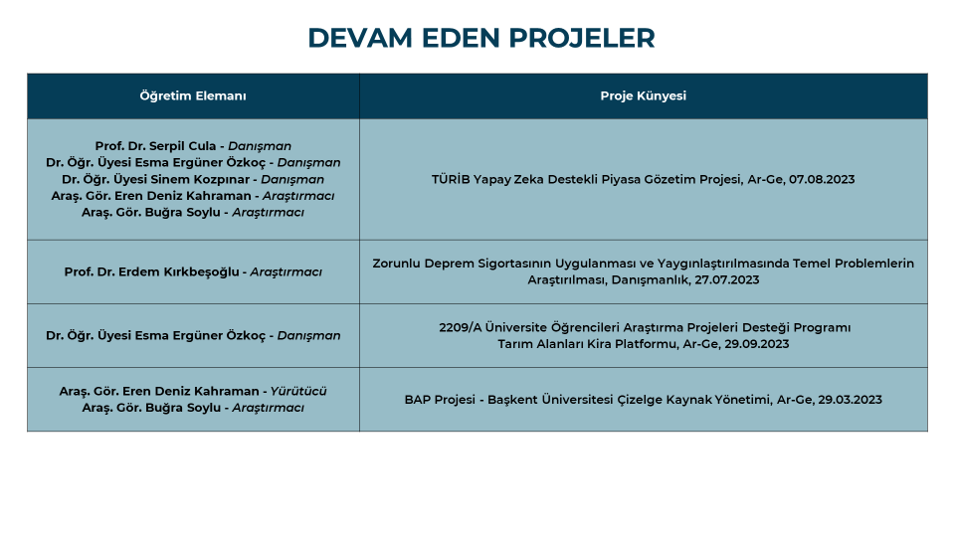3. Proses Sonuçları

Fakültemizin işleyişi 3 proses halinde yürütülmektedir. Bu proseslerde 3 kritik nokta belirlenmiştir. Bu noktalar:

1-Dönemde açılacak ders programlarının ve şubelerinin problem çıkarmayacak şekilde düzenlenmesidir.
Bu kritik nokta için güz ve bahar dönemlerinde başarı oranı %100 ulaşmıştır.

2- Danışmanlardan ve öğrenciden kaynaklanan kayıt hatalarının en aza indirilmesi hedeflenmiştir. Bu kritik noktanın takibi, ekle-sil haftasından sonra ortaya çıkıp yönetim kurulu kararı gerektiren hataların sayısı ile belirlenmiştir. Bahar döneminde (gerçekleşen hedef %97) 17 öğrenci kayıt döneminde ve ekle-sil haftasında ders kaydı yapamamış, güz döneminde (gerçekleşen hedef %99) 3 öğrenci kayıt döneminde ve ekle-sil haftasında ders kaydı yapamamıştır.

3- Uygulanacak lisans programlarına tam ve ders saati ücretli öğretim elemanlarının belirlenmesi ders ve şubelere göre örtüşmüş ve herhangi bir sorun yaşanmamıştır.

4.Belirlenen Hedefler ve Sonuçları

4.1. 2018-2019 Akademik Yılı’nda Açılan ve Kapatılan Hedefler

- Akademik personelin akademik faaliyetlerinin arttırılması 5 yıllık hedef, 01.01.2024 tarihinde sona ermiş ve kapatılmıştır (bakınız- TBF.HİTF 01).

4.2. 2022-2023 Akademik Yılında Açılan ve Kapatılan Hedefler

- Sürdürülebilir kalkınma hedeflerine yönelik farkındalığın arttırılması için SKH anlatıldığı 14 haftalık 1 kredilik dersin Üniversitemiz tam fakülte öğrencilerine seçimlik ders olarak açılması ve sektörle ilişkisinin kurulması hedeflenmiş;

2023-2024 Güz Dönemi itibariyle aşağıda belirtilen seçimlik derslerinin Kültür ve Sanat Araştırmaları Merkezi Güzel Sanatları Birimi dersleri ile eşdeğer sayılması için Üniversitemiz Senatosunun onayı alınmış, Fakültemiz bölüm kataloglarında yer almıştır.

Seçimlik Dersler |  |  | T | U | K | AKTS
TBS101 | KURUMSAL İLETİŞİM VE PROTOKOL KURALLARI |  | 1 | - | 1 | 1
TBS102 | TOPLUMA HİZMET UYGULAMALARI |  | 1 | - | 1 | 1
TBS103 | SÜRDÜRÜLEBİLİR KALKINMA HEDEFLERİ |  | 1 | - | 1 | 1

Hedefin gerçekleşme süresi 31.12.2023 tarihinde olduğu için hedef dönem sonunda gerçekleşmiş ve 2023-2024 güz dönemi için hedef uygulanmış ve hedef kapatılmıştır (bakınız-TBF.HİTF 02).

- İşletmede Mesleki Eğitim dersi kapsamında öğrencilerimizin yurtiçinde yer alan küresel ölçekli işletmelerle en az 3 anlaşmanın gerçekleştirilmesi hedeflenmiştir

31.03.2023 tarihinde Yönetim Bilişim Sistemleri Bölümü ile Aydın ERP Yazılım ve Danışmanlık, 13.04.2023 tarihinde Yönetim Bilişim Sistemleri Bölümü ile FEBRİ CS Bilişim Teknolojileri Ltd. Şti., 03.05.2023 tarihinde Yönetim Bilişim Sistemleri Bölümü ile EG Yazılım ve Bilişim Teknolojileri, 03.05.2023 tarihinde Yönetim Bilişim Sistemleri Bölümü ile UTRLAB Arge Kullanıcı Araştırmaları Tasarım Danışmanlık Ltd. Şti., 29.12.2023 tarihinde Uluslararası Ticaret ve Finansman Bölümü ile DAC Pazarlama Yönetim Org. Danş.İth. İhr.Ltd. Şti. ile5 adet protokol geçekleştirilmiştir.

Hedefin gerçekleşme süresi 31.12.2023 tarihinde olduğu için toplam 5 anlaşma gerçekleşmiş ve hedef kapatılmıştır. (bakınız- TBF.HİTF 03).

4.3. 2023-2024 Akademik Yılında Açılan ve Takip Edilmekte Olan Hedefler

- Yeni proje kabulleri almak, devam eden 3 (üç) projeyi başarıyla tamamlamak hedeflenmiştir. (bakınız- TBF.HTKPLN.01).

- Belirlenen projeler kapsamında, öğrenci katılımının yüksek olduğu sosyal sorumluluk faaliyetlerini gerçekleştirmek ve sayısını arttırmak hedeflenmiştir (bakınız- TBF.HTKPLN.02).

- Uluslararası staj ve mesleki eğitim hareketliliği üzerine protokol gerçekleştirmek hedeflenmiştir (bakınız- TBF.HTKPLN.03)

- Fakülte seminerleri ve topluluk söyleşilerinin dijital platformlarda paylaşılmasını sağlamak ve mümkün olduğunca çok kişiye ulaşılması hedeflenmiştir (bakınız- TBF.HTKPLN.04)

- Fakülte idari ve akademik süreçleri için yazılım geliştirilmesi ile projenin tamamlanarak Üniversitemize sunulması hedeflenmiştir (bakınız- TBF.HTKPLN.05)

- Öğretim elemanları tarafından dijitalleşme ve yaygın etkileri üzerine akademik çalışmalar gerçekleştirmek ve araştırma sayısını arttırmak hedeflenmiştir (bakınız- TBF.HTKPLN.06)

- BEDAM ile toplum ihtiyaçlarına yönelik eğitim projeleri yapmak ve topluma katkı sağlanması hedeflenmiştir (bakınız- TBF.HTKPLN.7)

